初赛模拟卷 XIp（非有机）· 答案与解析
组卷口径：10 题跨 5 个来源机构抽取（chemy、伽马、化英社、壹尖培优、清北营），全部取自各机构 2025~2026 年最新批次（第39/40届 ＋ 2026 年班次）；均满足 difficulty≥⭐⭐⭐⭐、fidelity=原书逐字；已剔除全部有机化学题与国内初赛真题，与 — 用题零重复。 范围：第一部分 结构化学（第 1–5 题，48 分）、第二部分 化学原理（第 6–10 题，52 分），满分 100 分，建议用时 110 分钟；难度 ⭐⭐⭐⭐ ×10、⭐⭐⭐⭐⭐ ×0。 题卡溯源见卷末选题清单。

第一部分 结构化学（第 1–5 题，共 48 分）

第 1 题（13 分）落语芯中
来源：化英社 第40届化英社奥林匹克（决赛）模拟2（清晰） 第 5 题｜难度 ⭐⭐⭐⭐
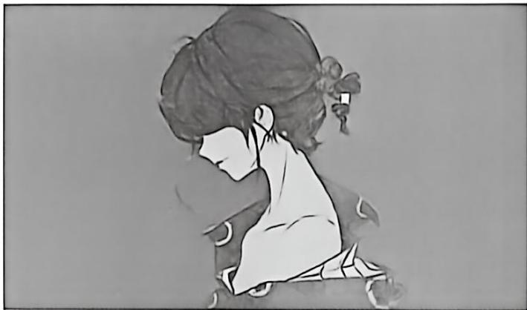
语言的目的是以心传心，机器则通过芯片与外界交互。本题中，将探讨芯片工程中的化学原理。
众所周知，芯片的核心材料是硅晶体管，但是在集成电路中，还需要高度互联的铜金属导线为晶体管供电。由于铜导线不可架起于真空之中，导线之间还需有电介质（一种绝缘体）材料填充。对此，有两种基本思路进行构建：1. 在晶体管基底上覆盖一层金属，选择性除去金属，再引入电介质；2. 将第一种方法的金属与电介质调换，后添加金属。图示如下：
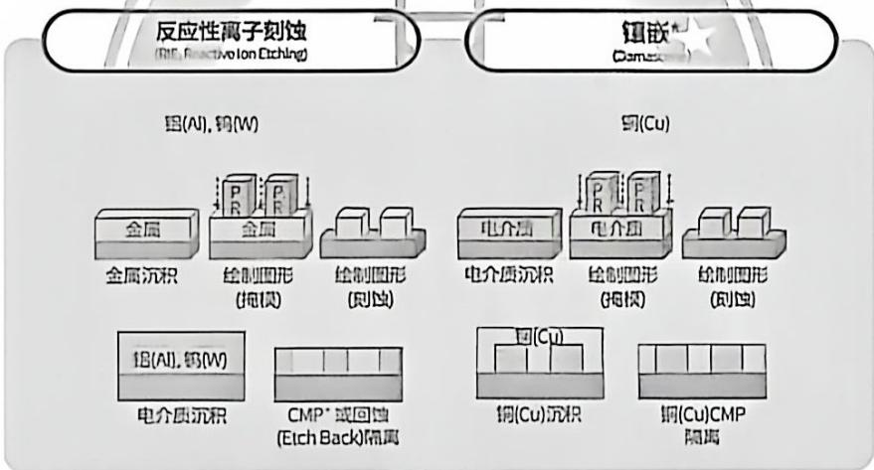
- 镇既(Damascene): 在半导体制程中，表示用金属埋脱所需的部分。 化学机械抛光(CMP, Chemical Mechanical Polishing): 使用化学腐蚀及机械力对加工过程中的硅晶圆或其它基板材料进行平坦化处理。
5.1 对于第一种思路, 其使用的方法称为 RIE: 通过化学方法转化为挥发性物质完成刻蚀。例如, 一般在七十五摄氏度下, 将待处理的铝层置于在线式刻蚀机——片盒到片盒式, 配备锁气腔以减少氧气和水的进入, 限于实验条件仍不能完全隔离——中: 随之通入 ${BCl}_{3}/{Cl}_{2}/{CHCl}_{3}/N_{2}$ 混合气体。已知三氯化硼不与铝金属作用, 但能与材料表面作用促进刻蚀进行, 回顾铝层在环境中可能的变化, 指出三氯化硼参与的具体机理。写出刻蚀时的化学反应。指出为什么铜导线不采用 RIE 技术。
5.2.1 由于铜的导电性能显著优于铝，目前主流采用第二种思路，即镶嵌工艺，也常被称作大马士革工艺。该工艺首先利用等离子体刻蚀等强作用手段，在电介质层（通常为二氧化硅等高惰性材料）上加工出电路图形；随后通过成熟可靠的电镀方法填充金属铜。但在实际工艺中，必须先采用其他方式，在电介质表面预先沉积一层极薄的铜种子层。运用你的物理化学知识，给出该做法的两点原因。
5.2.2 大马士革工艺本身也存在一些技术难题。根据上问的示意图，可以将单次电镀通孔的模型简化为下面的正四棱柱沟槽截面图，灰色部分表示电介质，黑线表示铜种子层。
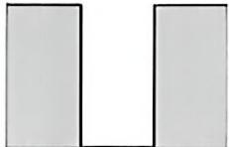
使用硫酸铜作为电解液沉积铜时，经常发现得到的导线存在空洞，结合上图建模，可以一窥铜生长的微观速率差异。观察该图的几何特征，运用表面化学知识，解释该现象的成因。5.2.3 为了避免该工艺缺陷，调控沉积反应的速率尤为重要。介于电镀的本质是铜离子的还原，加入一些添加剂与铜原子层接触或结合，便可以影响在此处铜沉积的快慢。通过筛选结构和机理研究，使用抑制剂和加速剂解决了产生空洞的问题。用实心球表示抑制剂，空心球表示加速剂，在上图中标出两者主要分布的区域。
5.2.4 目前关于加速剂的具体作用机理尚未形成完全统一的认识。一种经典的加速剂为MPS（3-巯基-1-丙烷磺酸钠）。为了寻找可能的中间体，直接将硫酸铜溶液与MPS反应，仅得到化合物A、B和一种酸（反应1）；后续研究发现化合物A（吸附到铜表面后）可以分解为铜单质和B。写出反应1的化学方程式
5.3 成核与生长、扩散动力学为理解上述电沉积和刻蚀过程提供了底层的物理化学基础。通过简单的建模，可以为 5.2.2 中的现象提供不一样的解释角度。为此，沿用 5.2.2 中的截面图，作如下假设：沟槽的深度 H 远大于宽度 W，无需考虑水平方向上的铜离子扩散和沟槽底面的沉积；定义坐标系为沟槽开口处 y=0，沟槽底部 y=H；每个侧面的沉积均为一级表面反应，速率常数记为 k。（即单位时间、单位反应物浓度下，单位表面积沉积铜的物质的量）。
已知坐标等于y处的扩散通量密度 $J(y)$ （单位时间通过单位y轴截面积的物质的量）为：
$$J(y)−D\frac{dC}{dy}$$
其中 $D$ 是扩散系数，反映了扩散的快慢； $C$ 是铜离子的浓度。（沟槽开口处为 $C_{0}$ ）5.3.1 思考铜离子的反应路径，指出从沟槽开口到底部铜离子浓度的变化趋势（递增 $∖$ 递减 $∖$ 不变）。
5.3.2 在沉积初期，可以假设沟槽内反应物浓度的分布不随时间变化。注意扩散通量的方向，取沟槽内任意位置 $y$ 处的微元体 $dy$ ，结合物料守恒，用 $J(y)$ 、 $C(y)$ 和其他题干中的字母表达 $J(y+dy)$ 。
5.3.3 结合 $J(y)$ 的公式和导数的定义，用 $C(y)$ 和其他题干中的字母表达出铜离子浓度关于高度 $y$ 的二阶导数，即 $\frac{d^{2}c}{dγ^{2}}$ 。
5.3.4 上一问得到的方程理论上可以得到通解，为了进一步获得特定物理模型的特解，需要找到上下两端的边界条件。前者显然是沟槽开口处的浓度已知。写出另一个边界条件，要求含有 $J(y)$ ， $y^{′}$ 的取值需要明确为常数或已知的字母。
5.3.5 省略一万字的方程求解过程，经历万难得到了如下结果：
$$C(y)=C_{0}\frac{cosh(\frac{H−y}{λ})}{cosh(\frac{−1}{λ})}.\text{其中}λ=\sqrt{\frac{DH^{*}}{4k_{s}}} cosh(x)=\frac{e^{x}+e^{−x}}{2}$$
此时即可讨论5.2.2中的现象，定义台阶覆盖度（ $SC$ ）为沟槽底部沉积速率与开口处沉积速率之比，用 $λ$ 和其他字母直接写出台阶覆盖度的表达式， $cosh$ 的函数无需展开。当反应为扩散控制时，通过近似写出 $SC$ 的表达式，后者可以说明该现象的一部分起因。
对第二个表达式的形式要求为： $SC=Ae^{f(i)}$
5.4 目前，主要的技术创新集中于多孔铜的引入。多孔铜是一种具有微孔或纳米孔结构的铜材料，因其高比表面积、优良导电性和热导性，在电子、电池及功能材料领域具有广泛应用。显然，在技术上不可能一步得到高比表面的结构。为此，采用如下工艺方法：将电沉积得到的 0.0550 g 铜锌合金薄膜进行电化学选择性脱锌，采用恒电位阳极极化，记录并积分得到实际通过电量为 76.7 C。处理后，样品干燥称重为 0.0225 g。经衍射分析得底物合金主要成分的晶胞结构如下所示。（图中只示出了晶胞表面及以内的原子，大球为锌，小球为铜）
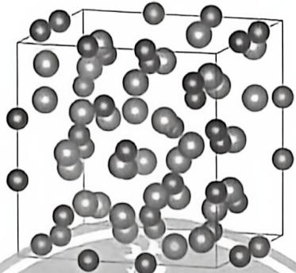
综合上述信息, 计算初始合金中锌的物质的量, 求出该过程锌的去除率 $φ$ 和法拉第效率 $η$ 。

答案
第5题 落语芯中（35分，占 $14\%$ ）
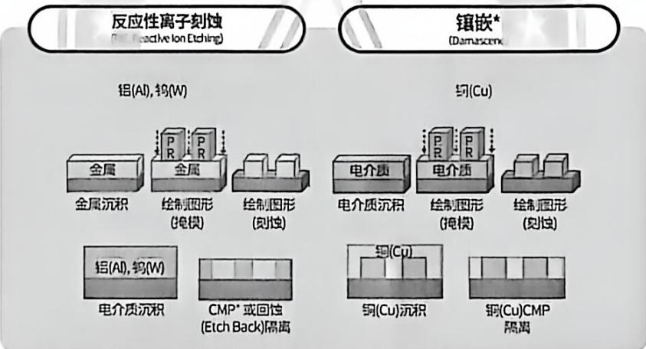
- 首医(Damascene): 在半导体教程中，表示用金属镶嵌所需的部分。
$$\begin{aligned}\text{破坏铝金属表面的氧化层（2分）}2Al+3{Cl}_{2}=2{AlCl}_{3}(1\text{分}) \\ \text{用氯自由基作反应物亦得分} \\ \text{铜的氯化物沸点太高，难以挥发，有残留（2分）} \\ (\text{共5分})\end{aligned}$$
$$\begin{aligned}\text{提升材料的导电性，协助电镀发生（1分）} \\ \text{帮助新相形成，填充更为连续而致密（2分）} \\ \text{(共3分)}\end{aligned}$$
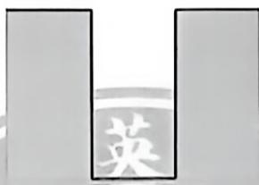
$$\begin{aligned}\text{处于上方拐角处的铜原子成键更不饱和（2分）} \\ \text{拐角处先结合，将导线封口，从而产生空洞（2分）} \\ (\text{共4分})\end{aligned}$$
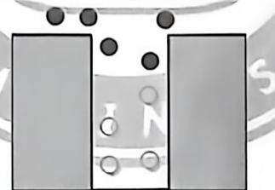
(2 分, 示出加速剂主要处于底部 1 分, 抑制剂主要处于上方拐角 1 分)
$$4HS({CH}_{2})_{3}{SO}_{3}Na+2{CuSO}_{4}=2CuS({CH}_{2})_{3}{SO}_{3}Na+(S({CH}_{2})_{3}{SO}_{3}Na)_{2}+2H_{2}{SO}_{4}(2\text{分})$$
$$J(y)=−D\frac{dC}{dy}$$
$$J(y+dy)=J(y)−\frac{4k_{z}C(y)dy}{W}(3分)$$
$$\frac{d^{2}c}{dy^{2}}=\frac{4k_{s}C(y)}{DW}(2\text{分})$$
$$J(H)=0(2\text{分})$$

第 2 题（11 分）核素不「迷途」·I
来源：清北营 2026年清北营暑假高二班-1 第 6 题｜难度 ⭐⭐⭐⭐
放射性癌症治疗的历史源远流长，但在历史上，放射性核素治疗往往面对靶向能力弱，对正常组织破坏大的劣势。近年来，随着生物医药技术飞速发展，放射性核素能够依赖越来越精准的靶向分子识别的技术，成为肿瘤探测与治疗领域一条低副作用的高效新路径。
2-1 放射性核素的一大应用领域为探测诊断肿瘤病灶的存在。正电子发射断层显像（PET/CT）是临床最主流的早期肿瘤筛查技术。其原理是向人体注射携带 $β^{+}$ 衰变核素的示踪剂，核素在体内衰变释放正电子（ $β^{+}$ 衰变），设备通过采集信号重建出放射性核素的三维分布，以此判断病灶位置与代谢活性。
$^{18}$ F-氟代脱氧葡萄糖（ $^{18}$ F-FDG）是全球应用最广的 PET 示踪剂：它的分子结构与葡萄糖高度相似，可通过细胞膜上的葡萄糖转运蛋白进入细胞；进入细胞后会被己糖激酶磷酸化，但无法继续参与糖酵解的后续反应，因此会长期滞留在细胞内。注射 1 小时后，示踪剂在代谢旺盛的肿瘤组织与正常组织中会形成显著的浓度差。
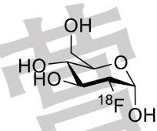
$^{18}$ F-FDG
2-1-1 写出 $^{18}F$ 的衰变方程式。
2-1-2 $β^{+}$ 衰变产生的正电子在生物组织中的射程仅为毫米级，无法被体外探测器直接捕获。请说明 PET/CT 设备实际探测的是何种物理现象来确定体内发生了 $β^{+}$ 衰变的。
2-1-3 恶性肿瘤细胞增殖速度快、能量需求极高，普遍存在“瓦博格效应”——即使在有氧环境下，也优先通过糖酵解方式供能。据此判断：在 PET/CT 成像图上，肿瘤区域的 $β^{+}$ 衰变信号与正常组织相比更高还是更低？
2-2 除了作为检测手段，放射性核素由于能够自发放射出高能 $α,β$ 粒子，能够破坏 DNA、蛋白质等生物大分子化学键，进而干扰细胞生命活动。
2-2-1 若要求对体积极小的肿瘤病灶实现精准杀伤，同时最大程度减少对周围正常组织的损伤，应选择 $α$ 放射源还是 $β$ 放射源？
2-2-2 $^{212}Pb$ 是极具潜力的新一代 $α$ 治疗核素前体，其衰变产生的子核可释放高能 $α$ 粒子，对肿瘤细胞杀伤能力极强。实验室中可通过 $^{228}Th/^{224}Ra$ 固体原料简易制备 $^{212}Pb$ ：将固态的 $^{228}Th/^{224}Ra$ 化合物置于密闭烧瓶底部，室温放置一段时间后，即可在烧瓶内壁上收集到一定量的 $^{212}Pb$ 。原料 $^{228}Th$ 、 $^{224}Ra$ 均为固态物质，无法自行移动到瓶壁。请结合衰变链的物种性质，解释为何固态原料衰变产生的 $^{212}Pb$ 会富集在容器内壁上。
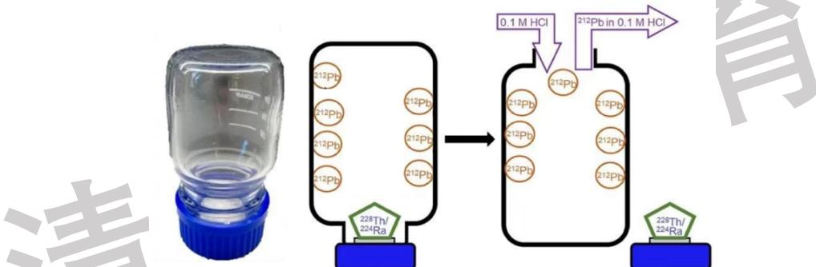
2-2-3 已知 $^{212}Pb$ 本身为 $β−$ 衰变核素，最终衰变产物为稳定的 $^{208}Pb$ 。请写出 $^{212}Pb$ 到 $^{208}Pb$ 的衰变过程中，共发生几次 $α−$ 衰变、几次 $β−$ 衰变。
2-3 放射性核素本身无法识别肿瘤细胞，必须通过螯合配体与靶向分子连接，才能精准递送至病灶。不同族元素的核素配位特性差异显著：过渡金属核素多依靠羰基、膦配体等稳定低氧化态；镧系核素离子半径大、配位数高，通常依靠多齿羧基/氨基配体形成稳定螯合物。根据提示完成以下题目（非必要基团可直接用 R 表示）
2-3-1 首先，科学家们充分利用了传统过渡金属配合物的设计思路，画出 $A^{+}$ 与 $^{99m}Tc−MIP1404$ （不考虑配位基团以外基团时也为一价阳离子）的结构。已知 $A^{+}$ 为 $Tc(I)$ 配合物，含且仅含两种简单常见中性配体， $A^{+}$ 中 $ω(Tc)=41.76\%$
$$^{99m}{TcO}_{4}^{−}\overset{K_{2}[{BH}_{3}{CO}_{2}]}{→}A^{+}\overset{L}{→} ^{99m}Tc−MIP1404$$
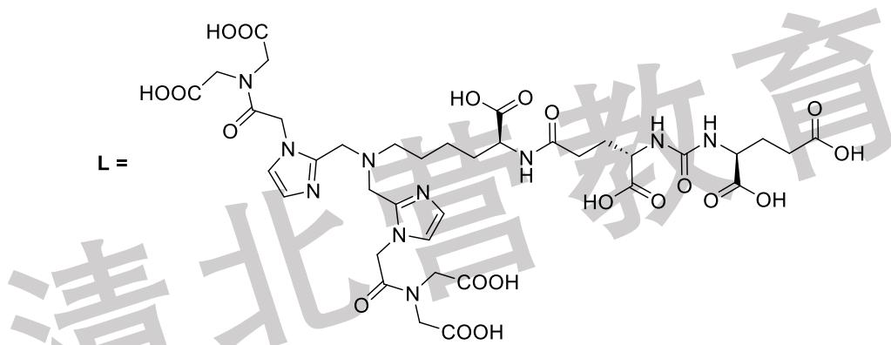
6-3-22010 年，Laverman 等设计了携带 $^{18}$ F 的肿瘤检测药物，写出产物。
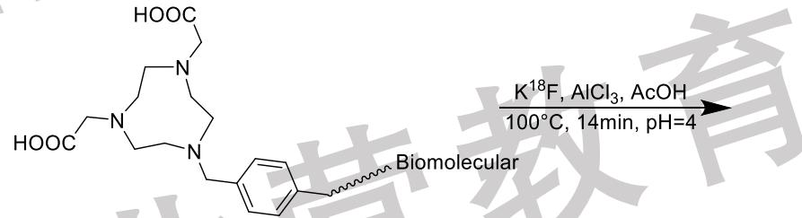
2-3-3 对于较大的重金属，配位方式略有差异。[177Lu]Lu-PMSA-I&T 中 Lu 为 9 配位，配体如下，画出结构，指出金属中心的配位构型。

答案
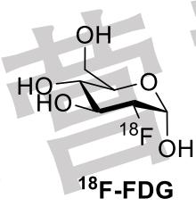
2-1-1 | $_{9}^{18}F→_{8}^{18}O+_{+1}^{0}e$​
2-1-2 | 现象:正负电子湮灭产生的双光子辐射(电子对湮灭效应)。两个核心特征:1产生两个能量均为511 keV的高能 $γ$ 光子;2两个光子沿近似相反的方向(夹角接近180°)同时发射。
2-1-3 | 更高 $^{18}F$ -FDG为葡萄糖类似物,但在F衰变为O之前无法参与代谢。
2-2-1 | $α$ $α$ 粒子质量大、电荷高,在单位路径上会产生极强的电离效应,能量快速释放,仅在几个细胞直径内就可全部沉积,能精准杀灭靶点肿瘤细胞,周边正常组织损伤极小;而 $β$ 射线射程长、能量沉积分散,容易造成正常组织副损伤。
2-2-2 $^{212}\text{Pb}$ 是极具潜力的新一代 $α$ 治疗核素前体,其衰变产生的子核可释放高能 $α$ 粒子,对肿瘤细胞杀伤能力极强。实验室中可通过 $^{228}\text{Th}/^{224}\text{Ra}$ 固体原料简易制备 $^{212}\text{Pb}$ :将固态的 $^{228}\text{Th}/^{224}\text{Ra}$ 化合物置于密闭烧瓶底
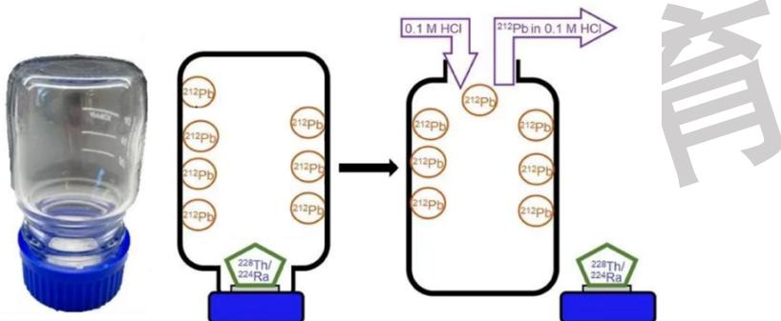
$$^{220}Rn$$
$$^{212}Pb$$
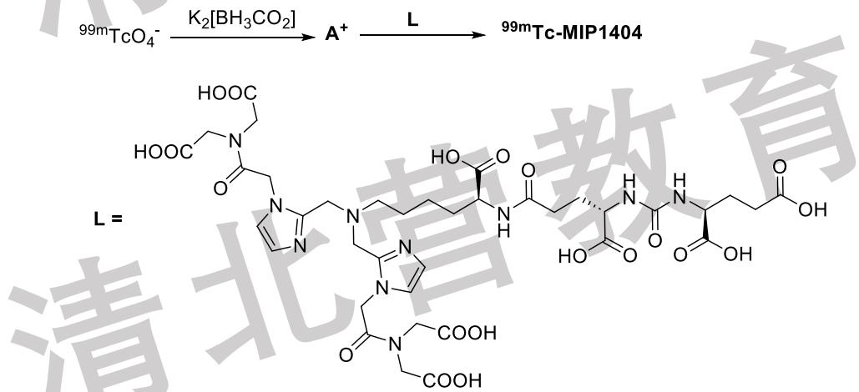
2-3-1 $A^{+}$ : $Tc(CO)_{3}(H_{2}O)_{3}^{+}$
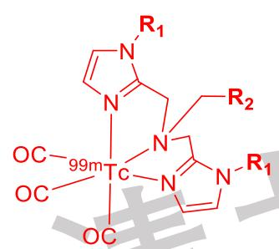 | 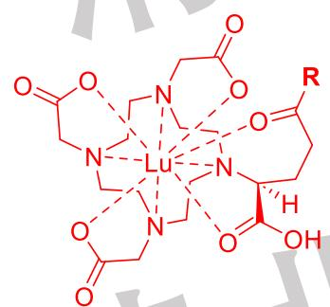

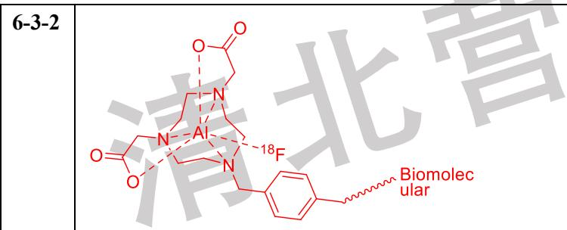 | 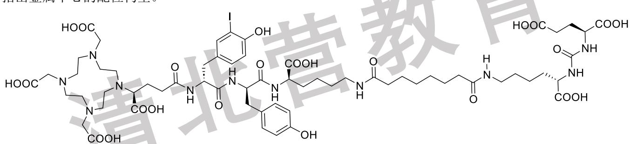

第 3 题（12 分）氧气传感器
来源：chemy 第40届chemy初赛模拟10 第 5 题｜难度 ⭐⭐⭐⭐
基于 YSZ 的氧气传感器在包括汽车、医疗在内的多个领域有重要应用。氧气传感器是一种可以将氧气浓度转化为电信号的器件，YSZ 是用 $Y_{2}O_{3}$ 稳定的 $ZrO_{2}$ ，它充当着氧气传感器的固体电解质。
3-1 $ZrO_{2}$ 是一种典型的陶瓷材料，固态 $ZrO_{2}$ 具有三种晶型。常压下 $ZrO_{2}$ 在 ${1170}^{∘}C$ 以下为单斜晶系；在 ${1170}^{∘}C$ 到 ${2370}^{∘}C$ 之间为四方晶系；在 ${2370}^{∘}C$ 以上则为立方晶系。
3-1-1 立方相 $ZrO_{2}$ 为萤石型结构，立方相中的 $O^{2−}$ 平行于四次轴方向偏离四面体空隙中心相同距离后得四方相，离 $Zr^{4+}$ 最近的 4 个 $O^{2−}$ 以四面体的形状在 $Zr^{4+}$ 周围排布。在四方相 $ZrO_{2}$ 的一个正当晶胞中，顶点处有 $Zr^{4+}$ ，一个 $O^{2−}$ 的 c = 0.3018。据此写出四方相 $ZrO_{2}$ 正当晶胞中所有 $O^{2−}$ 的坐标。
3-1-2 已知四方相 ${ZrO}_{2}$ 中最近和次近的 $Zr−O$ 距离分别为 $207.7pm$ 和 $239.3pm$ 。求四方相 ${ZrO}_{2}$ 的密度。
3-1-3 向 $ZrO_{2}$ 中掺入少量的 $Y_{2}O_{3}$ 可得 YSZ。也就是让 $Y^{3+}$ 取代小部分 $ZrO_{2}$ 中的 $Zr^{4+}$ ，并引入缺陷以平衡电荷，可得 YSZ。YSZ 在高温下具有一定的导电性，可以充当固体电解质。指出引入缺陷的类型并解释 YSZ 的导电原理。
3-2 世界上第一个正式的氧气传感器是 1976 年由 Bosch 公司研发的电压型传感器，其结构示意图如下：
YSZ layer 为 YSZ 层；electrode 为电极；Protective layer 为保护层；
Ref. air duct 为参比气体，其中 $O_{2}$ 分压为 $0.21atm$ ；Heater 为加热器。
两电极之间的电势差与待测气体中 $O_{2}$ 分压具有函数关系。已知上方电极可以直接和待测气体接触。Pt 有催化作用，大大加快电极反应。某次实验中，待测气体中 $O_{2}$ 的分压为 0.11 kPa。
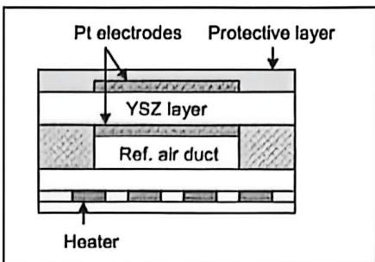
3-2-1 分别写出电势差稳定后上方和下方铂电极上所发生的电极方程式。3-2-2 已知体系温度为 ${700}^{∘}$ C。请计算此时下方和上方铂电极之间的电势差 U（下减上）。
3-2-3 该传感器可在汽车领域应用, 待测气体为汽车燃料燃烧完毕后的废气。燃料燃烧时投入空气和燃料的质量比被称为空燃比(Air/Fuel)。对于一般的车, 燃料恰好完全燃烧时的空燃比约为 14.7。假设废气中各物质可达到化学平衡, 考虑 $U$ 随空燃比的变化趋势, 选出以下 $U$ -空燃比曲线中最可能正确的一项。
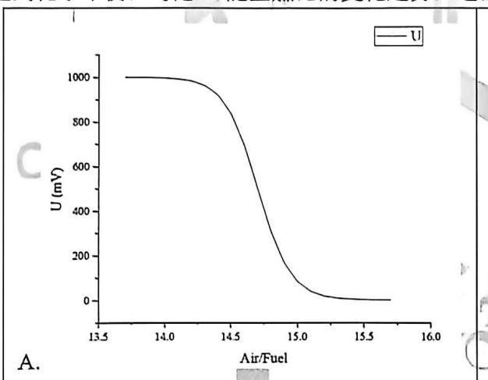 | 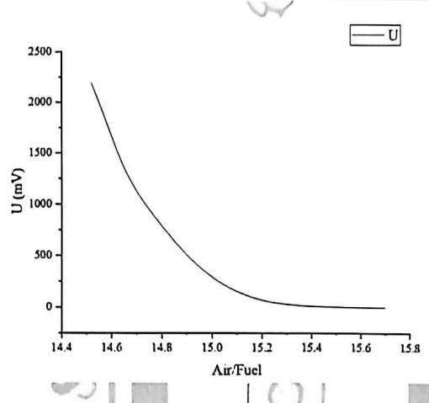

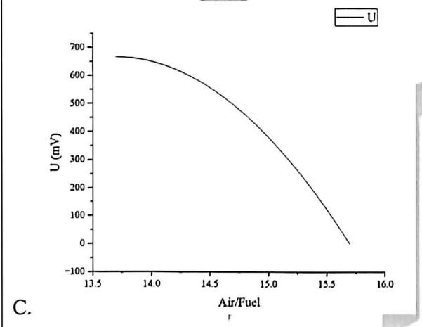 | 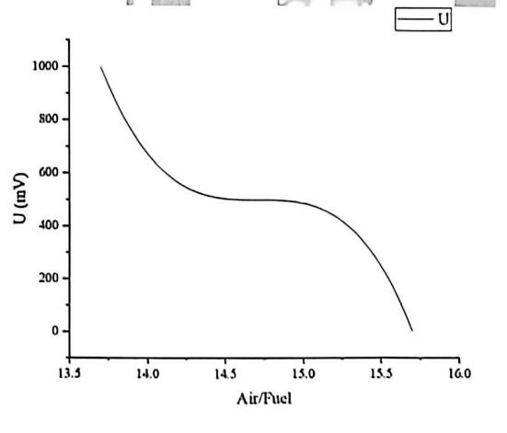
3-3 极限电流型传感器也是一种常见的氧气传感器，其结构示意图如右：
Diffusion barrier 为扩散障碍层；Diffusion gap 为扩散腔；圆圈为电流计；长短线为电源。
扩散障碍层中开有小孔道，待测气体可从孔道中扩散入扩散腔。保持待测气体持续通入，按照右图电源的方向向两个电极施加电势差，并逐渐增大。持续增大电势差的同时，回路中的电流会逐渐增大，直至逼近一最大值 $I_{max}$ 后保持在 $I_{max}$ 。待测气体中 $O_{2}$ 分压与 $I_{max}$ 具有函数关系。
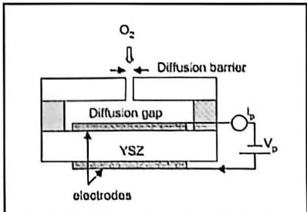
某次试验中, 使用总压为 $0.13kPa,O_{2}$ 体积分数为 $21\%$ 的氮氧混合气作为待测气体。圆形小孔道的直径 $d=22μm$ , 有效长度为 $l=0.84 mm$ , 实验温度为 ${450}^{∘}C$ 。可认为小孔每 $m^{2}$ 、每 $s$ 内通过的 $O_{2}$ 物质的量 $J(mol⋅m^{−2}⋅s^{−1})$ 近似满足以下关系式: $J=0.016{ m}^{2}⋅s^{−1}×\frac{c_{O_{2}},{\text{待测气体 }}^{−c_{O_{2}}},\text{扩散腔}}{l}$ , 其中 $c$ 为物质的量浓度。根据以上所有信息, 合理近似, 求出本次实验的 $I_{max}$ 理论值。

答案
(0.5, 0, 0.3018)、(0, 0.5, 0.6982)、(0.5, 0, 0.8018)、(0, 0.5, 0.1982)（各1分）
或(0.5, 0, 0.6982)、(0, 0.5, 0.3018)、(0.5, 0, 0.1982)、(0, 0.5, 0.8018)（各1分）
3-1-2 已知四方相 $ZrO_{2}$ 中最近和次近的 Zr-O 距离分别为 207.7 pm 和 239.3 pm。求四方相 $ZrO_{2}$ 的密度。 3-1-2 共 4 分
207.7 pm 对应(0, 0, 0)到(0.5, 0, 0.1982)的距离，239.3 pm 对应(0, 0, 0)到(0, 0.5, 0.3018)的距离。
$$(0.5a)^{2}+(0.1982c)^{2}={207.7}^{2};(0.5a)^{2}+(0.3018c)^{2}={239.3}^{2}$$
联立解得 a = 360.1 (pm); c = 522.2 (pm) (1 分)
$$ρ=MZ/N_{A}V=6.04\left(g/{cm}^{3}\right)$$
3-1-3 共 2 分
$O^{2−}$ 空位（1分）， $O^{2−}$ 在氧空位中迁移（1分）。
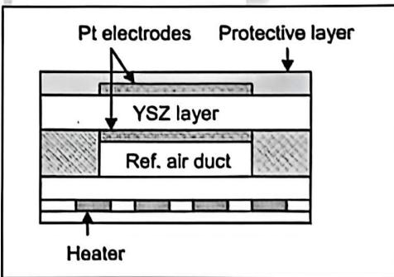
3-2-1 共 2 分
上方： $2O^{2−}−4e^{−}=O_{2}$ （1分）；下方： $O_{2}+4e^{−}=2O^{2−}$ （1分），未注明上下方不得分。
3-2-2 已知体系温度为 ${700}^{∘}C$ 。请计算此时下方和上方铂电极之间的电势差 $U$ （下减上）。
3-2-2 共 4 分
总反应可写为 $O_{2}$ (参比气体) $→$ $O_{2}$ (待测气体)（1 分），电子转移数为 4（1 分）。
根据Nernst方程， $U=\frac{RT}{4F}ln\frac{p(O_{2},\text{参比})}{p(O_{2},\text{待测})}=0.11(V)$ （2分，-0.11V仅得1分）。
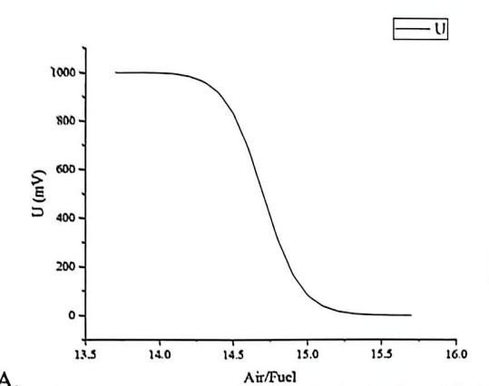 | 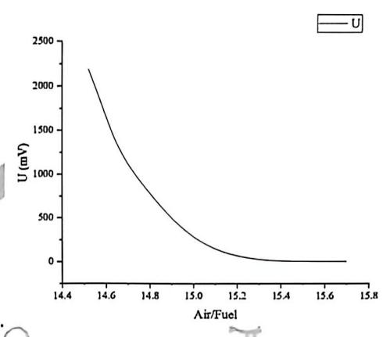

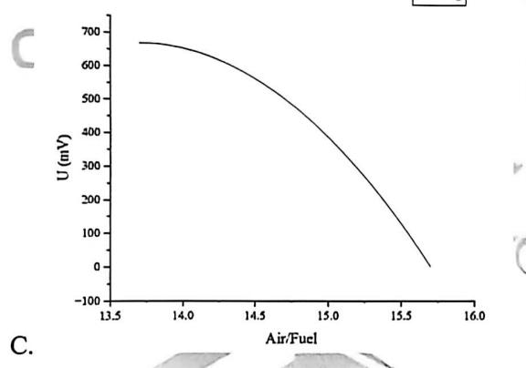 | 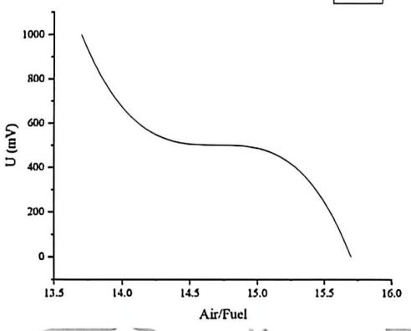
3-2-3 共 3 分

A (3 分)
3-3 极限电流型传感器也是一种常见的氧气传感器，其结构示意图如右下：
某次试验中，使用总压为 0.13 kPa， $O_{2}$ 体积分数为 21% 的氮氧混合气作为待测气体。圆形小孔道的直径 $d=22μm$ ，有效长度为 $l=0.84mm$ ，
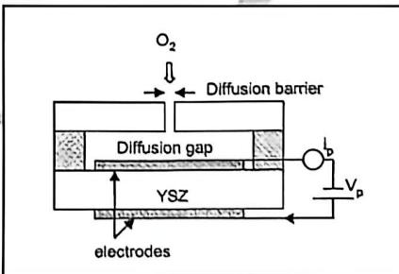
实验温度为 ${450}^{∘}C$ 。可认为小孔每 $m^{2}$ 、每s内通过的 $O_{2}$ 物质的量 $J(mol⋅m^{−2}⋅s^{−1})$ 近似满足以下关系式: $J=0.016{ m}^{2}⋅s^{−1}×\frac{c_{O_{2},\text{待测气体 }}−c_{O_{2},\text{扩散腔}}}{l}$ , 其中 $c$ 为物质的量浓度。根据以上所有信息, 合理近似, 求出本次实验的 $I_{max}$ 理论值。
3-3 共 8 分
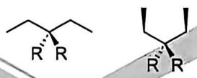
不断增大电势差后, 电极反应的速率远快于 $O_{2}$ 扩散入扩散腔的速率, 这时电流的大小由 $O_{2}$ 扩散控制 (1 分), 同时由于 $O_{2}$ 一进入扩散腔就会被电极消耗, 近似认为 $c_{O_{3},\text{ 扩散腔 }}<<c_{O_{2},\text{ 待测气体 }}$ (1 分)。
小孔面积 $S=0.25πd^{2}=0.25π×(22×{10}^{−6})^{2}=3.8×{10}^{−10}(m^{2})$ （1分）
待测气体中 $O_{2}$ 的浓度 $c_{O_{2},}$ 待测气体 $=\frac{p}{RT}=\frac{0.13×{10}^{3}×21\%}{8.314×723.15}=4.5×{10}^{−3}(mol/m^{3})$ （1分）
单位时间内进入扩散腔内的 $O_{2}$ 物质的量： $n=\frac{0.016cS}{l}=\frac{0.016×4.54×{10}^{−3}×3.80×{10}^{−10}}{0.84×{10}^{−3}}=3.3×{10}^{−11}$ (mol/s)（2分）
输出电流大小 $i=znF=4×96485×{10}^{6}×3.29×{10}^{−11}=13(μA)$ （2分）

第 4 题（6 分）Ti 的配位化学
来源：伽马 伽马化学2026年暑期模拟7 第 3 题｜难度 ⭐⭐⭐⭐
4-1-1 Ti 在强酸性水溶液中的存在形式为 $TiO^{2+}$ ，通常使用比色法测定其含量，向其中加入过量的 $H_{2}O_{2}$ 使所有 Ti 转化为 $Ti_{2}O_{5}^{2+}$ 红色离子，请画出此离子的真实存在形式，所有 Ti 都是 6 配位。
4-1-2 当少量氟存在时，会影响 Ti 的存在形式，可提前加入 $BeCl_{2}$ 可避免前者的干扰，写出离子方程式。
4-2 在四乙氧基钛的四聚体 ${\left[Ti(OEt)_{4}\right]}_{4}$ 中，有两种化学环境不同的钛原子以及两个成四根键的氧原子。画出该络合物的结构示意图。
4-3 Ti 的碳化物 TiC，由于其极硬，极其抗腐蚀，高熔点等特点，广泛用于制造切割工具和磨料等。已知半径 $r(Ti^{4+})=74.5 pm$ ， $r(C^{4−})=141.5 pm$ ，TiC 晶体可能取哪种结构。
4-4 若将 ${TiCl}_{4}$ 用 ${NaC}_{5}H_{5}$ 处理后再经过 $NaNp$ 还原后，可得到一种双核的抗磁性配合物，其中 $Ti$ 的质量分数为 $26.89\%$ ，且有着氢桥结构，画出该配合物结构，并计算 $Ti$ 的外层电子数。
4-5 有这样一种钛的多核配合物 $A[{Ti}_{3}(C_{5}({CH}_{3})_{5})_{3}(NH)_{3}N]$ 。A 能与三氯化钪反应，得到具有立方体结构的配合物 $B[{ScTi}_{3}(C_{5}({CH}_{3})_{5})_{3}(NH)_{3}N]$ 。若 A 与 Sc[N(SiMe $_{3}$ ) $_{2}$ ]_3 在甲苯中反应，则得到 C[ScTi $_{6}$ (C $_{5}$ (CH $_{3}$ ) $_{5}$ ) $_{6}$ (NH) $_{3}$ N $_{5}]$ 。B 和 C 中钪的配位数均为 6。
4-5-1 请画出 A, B, C 的结构。
4-5-2 写出制备 C 的化学反应方程式。

答案
4-1-1(1 分)
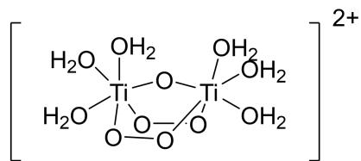
4-1-2(1 分)
$${TiF}_{6}^{2−}+3{Be}^{2+}+H_{2}O={TiO}^{2+}+3{BeF}_{2}+2H^{+}$$
4-2(1 分)
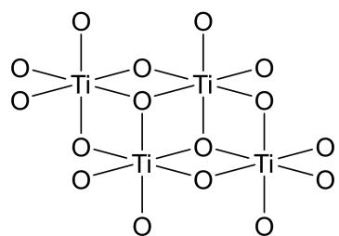
乙氧基用O表示
4-3(2分)
$r(Ti^{4+})/r(C^{4−})=0.527$ ，为 NaCl 型
4-4(2 分)
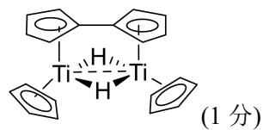
Ti 的外层电子数为 18(1 分)
4-5-1(3分)
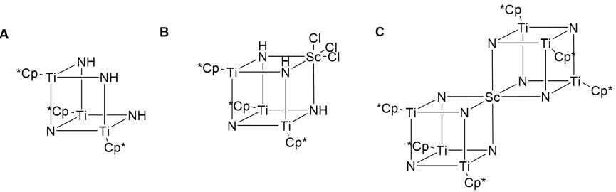
化合物 C 中作桥联的 N 与 NH 不需要做区分
4-5-2(1 分)
$$Sc[N({SiMe}_{3})_{2}]_{3}+2[{Ti}_{3}(C_{5}({CH}_{3})_{5})_{3}(NH)_{3}N]=[{ScTi}_{6}(C_{5}({CH}_{3})_{5})_{6}(NH)_{3}N_{5}]+3HN({SiMe}_{3})_{2}$$

第 5 题（6 分）四面体堆积结构
来源：壹尖培优 无机专题卷2 第 8 题｜难度 ⭐⭐⭐⭐
在最密堆积的原子排列中，可以形成正四面体结构。最小的正四面体由4个原子分两层排列而成，内部包含一个正四面体空隙，其结构如图所示。次大的正四面体包含三层，每层分别有1、3、6个原子。
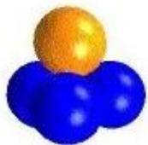 | 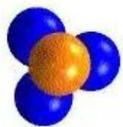 | 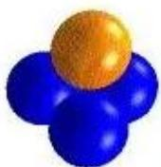
5-1 考虑一个由 4 层原子组成的正四面体原子簇：写出构成该原子簇原子数量、内部的正四面体空隙数量和正八面体空隙数量。
5-2 金属铝采用类似的密堆积方式形成晶体结构。
5-2-1 写出金属铝的点阵形式。
5-2-2 已知铝的原子半径为 143 pm，计算金属铝的密度。
5-3 类似的空间原子排布也可以通过原子间的共价键形成，例如 $P_{4}O_{10}$ 的结构可以视为由 10 个氧原子组成的三层正四面体结构，每个四面体空隙中填充了一个磷原子。
5-3-1 某种 $Na_{4}X_{4}Y_{10}$ 的负离子具有与 $P_{4}O_{10}$ 相同的结构，其中 X、Y 都是主族非金属元素。已知 Na 的质量分数为 13.08%，请通过计算和分析推断出 X、Y 代表的元素符号，并画出负离子的结构。
5-3-2 四个 $X_{4}Y_{10}$ 团簇通过共用顶点（原子）可以形成更大的四面体原子簇（如下图所示），大四面体原子簇中心存在一个多面体空隙。写出大四面体原子簇的化学式 $(X_{a}Y_{b}^{n−})$ 和多面体空隙的配位数。
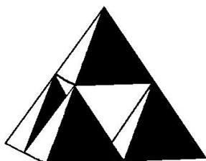
5-3-3 沿用 5-3-2 中 $X_{4}Y_{10}$ 团簇的连接方式，构建具有 m 层结构的大四面体原子簇（示例：上图中的大四面体原子簇对应 m=2），写出 m 层大四面体原子簇的化学式 $(X_{a}Y_{b}^{n−})$ 。（可能用到的求和公式： $1+2+⋯+n=\frac{n(n+1)}{2};1^{2}+2^{2}+⋯+n^{2}=\frac{n(n+1)(2n+1)}{6}$ ）

答案
5-1（5分）
20; 11; 4 (1+2+2 分)
每一层分别有 1、3、6、10 个原子
层间分别有 1、3、7 个四面体空隙；0、1、3 个八面体空隙
5-2-1
面心立方（2分）
5-2-2（4分）
晶胞参数 $a=2\sqrt{2}r=404.5 pm$ （2分）
$ρ=\frac{4M}{a^{3}N_{A}}=2.71 g/cm^{3}$ （2分）
5-3-1（6分）
分析：X 正四价、Y 负二价（1 分）
计算：2个X和5个Y的质量为 $\frac{2×22.99}{0.1308}−2×22.99=305.5g/mol$ （1分）
所以 X 是 Ge，Y 是 S（2 分）
结构：不必示出 Ge 和 S 的元素符号（2 分）
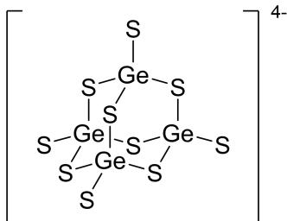
5-3-2（4分）
$Ge_{16}S_{34}^{4−}$ ; 12 配位（各 2 分）
5-3-3（2分）
$$Ge_{\frac{2}{3}(m+2)(m+1)m}S_{\frac{4}{3}(m+2)(m+1)m+2}^{4−}$$
首先用求和公式求和两次，得到小 $X_{4}Y_{10}$ 四面体的数量 $x=\frac{(m+2)(m+1)m}{6}$ ，显然，a=4x。再根据化学结构的规律，只有大四面体四个顶点上的 Y 带一个负电荷，故 n=4， $b=8x+2$

第二部分 化学原理（第 6–10 题，共 52 分）

第 6 题（11 分）光分子效应
来源：化英社 第40届化英社化学奥林匹克（初赛）夏季初赛模拟10 第 6 题｜难度 ⭐⭐⭐⭐
过去认为，水蒸发的微观本质是水分子因热运动而逐个逸出。但人们已经注意到，在光照下，水的蒸发速率有时超过了理论热蒸发速率极限。这暗示分子逐个逸出并非蒸发的唯一途径，甚至不一定是主要途径。
6-1 在一定功率的热源供能下，液体存在热蒸发速率极限，用 $J_{t,max}$ 表示，单位 $kg⋅m^{−2}⋅h^{−1}$ 。该极限由热源功率和单位质量液体蒸发的吸热总量共同决定。该途径中，只有当即将蒸发的这部分液体均达到表面温度后，液体才会蒸发。已知在当前压强下，40℃时水的相变潜热 $L=2400 kJ⋅kg^{−1}$ ，恒压热容 $C_{p}=4200 J⋅kg^{−1}⋅K^{−1}$ 。现有内部温度 $T_{w}={20}^{∘}C$ 、表面温度 $T_{s}={40}^{∘}C$ 的足量水，在标准太阳光强 $q=1 kW⋅m^{−2}$ 辐射下蒸发，假设太阳能直接完全转化为热能。根据以上信息，写出 $J_{t,max}$ 的表达式，并求出当前条件下 $J_{t,max}$ 的值。
6-2 对于处于一定三维结构的水, 例如聚乙烯醇(PVA)水凝胶中所含的水, 实验测得其 $J_{tmax}$ 竟高达 $4∼7 kg⋅m^{−2}⋅h^{−1}$ , 远超 6-1 中的估算值。
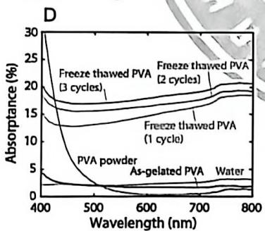 | 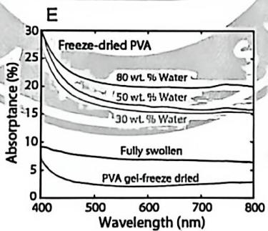 | 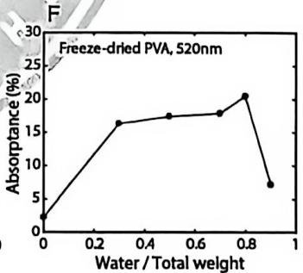
图 D、E、F 显示了不同含水量的 PVA 水凝胶对可见光的吸收率。
词汇解释：PVA powder: 纯 PVA 粉末；As-gelated PVA: 凝胶状纯 PVA; 二者均不含水。Freeze thawed PVA: 冻融 PVA, 含水。Freeze-dried: 冻干。
6-2-1 观察图表，写出至少两条结论。
6-2-2 将水凝胶淹没在少量水中，用标准太阳光强进行蒸发实验，结果如图 B。 (图 B 见下一面)
6-2-2-1 请利用 6-2-1 中的结论，解释图 B 中曲线斜率改变的原因。
6-2-2-2 简述向水凝胶中掺入ppy（聚吡咯）后得到的Weight Change-Time曲线整体低于纯PVA的原因。
6-3 为解释 $J_{t,max}$ 实验值超过理论极限的现象，麻省理工的陈刚团队提出了光分子效应（Photomolecular effect）假说，该名称源于其与光电效应的相似性。他们认为，单个光子可以一次性切断若干根氢键，使数个水分子以多聚团簇的形式一同释放至气相，如下右图所示。该过程在水凝胶中体现尤为明显。
B
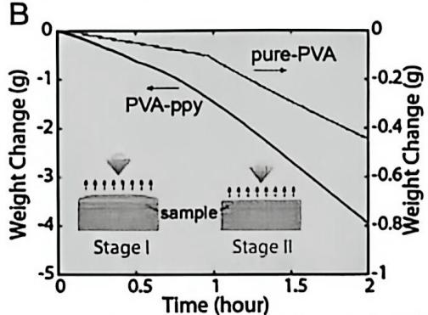 | 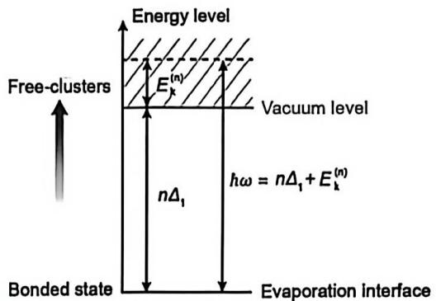
6-3-1 若释放某环状团簇所需的最大波长为 500 nm，假设构成该团簇的水分子在液相中均参与形成所有可能的氢键，平均键能 $Δ_{1}=0.248$ eV，根据计算画出该团簇的结构。
6-3-2 实验中，在水凝胶表面上方观察到一个显著低温的区域，有力证明了光分子效应假说。解释低温区域出现的原因。
6-4 若将光分子效应驱动的水蒸发视作一类特殊的光解反应，只考虑以下过程：
$$\begin{matrix}(H_{2}O)_{n}(l)+hu\overset{I_{a}}{→}(H_{2}O)_{n}(g) \\ (H_{2}O)_{n}(g)+i(H_{2}O)_{n}(l)\overset{k_{l}}{→}(i+1)(H_{2}O)_{n}(l) (i=1,2,...,N) \\ (H_{2}O)_{n}(g)\overset{k_{θ}}{→}nH_{2}O(g)\end{matrix}$$
其中 $I_{a}$ 为水吸收光子的速率。运用稳态近似，用 $k_{1},k_{g},[(H_{2}O)_{n}(l)]$ 表示反应的量子产率 $ϕ$ 。（ $ϕ=\frac{r}{I_{a}},r$ 是以反应进度衡量的总反应的速率；即 ${nH}_{2}O(g)$ 的生成速率）

答案
升温阶段（吸收显热）：从内部温度 $T_{w}$ 加热到表面温度 $T_{s}$ ，此时 $Q_{1}=C_{p}⋅(T_{s}−T_{w})$ 相变阶段（吸收潜热）：在表面温度 $T_{s}$ 下从液态变成气态，此时 $Q_{2}=L$ 因此单位质量（ $1 kg$ ）水蒸发所需的总热量 $H_{total}=C_{p}⋅(T_{s}−T_{w})+L$ 每平方米每小时接收到的总能量 $E_{i}=q×3600$
$$J_{t,max}=\frac{q×3600}{C_{p}(T_{s}−T_{w})+L}$$
(3 分, 不要求在式中表示出单位换算, 即未 $×3600$ 也得分)
$$代入数据得J_{t,max}=1.45kg⋅m^{−2}⋅h^{−1}(2分)$$
$$(\text{共}5\text{分})$$
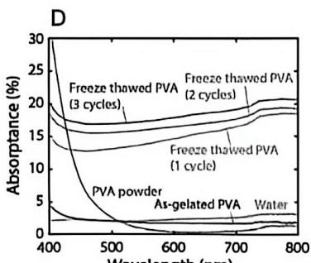 | 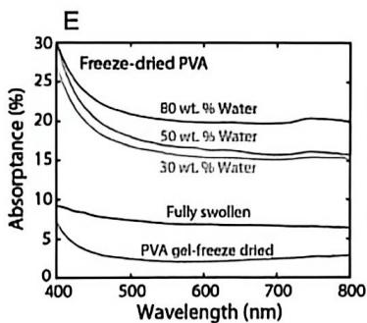 | 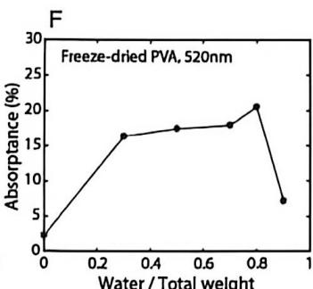
① 纯水和纯 PVA 对大部分波长可见光的吸收率均远低于水凝胶。 ② 冻干 PVA 水凝胶的含水量居中时对 520nm 光的吸收率较高，约在水质量分数 0.8 处最高；含水量过高或过低均不利于吸收。 ③ 冻融处理轮数越多（三轮以内），冻融 PVA 水凝胶对同一波长的吸收率越高。（共 2 分，每点 1 分，仅要求两点，说法合理即可）
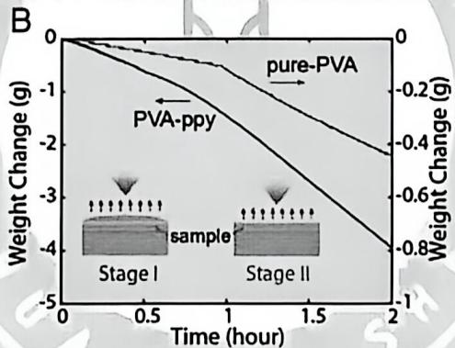
斜率是总质量随时间的变化率,即蒸发速率(1分)。蒸发分为两个阶段:第一阶段:样品表面被水淹没,由于纯水对光的吸收率低,故以热蒸发为主,蒸发速率低,斜率较缓(1分)第二阶段:样品上方的水被蒸干后,水凝胶暴露,对光的吸收率高,蒸发速率高,斜率变陡(1分)(共3分)
ppy 含大共轭体系，能够吸收几乎全频段的太阳光，并高效将光能转化为热能，增强体系光吸收率和利用率（2 分）
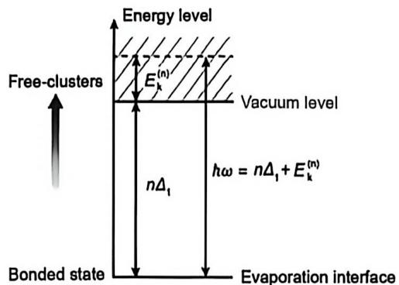
6-3-1 若释放某环状团簇所需的最大波长为 500 nm，假设构成该团簇的水分子在液相中均参与形成所有可能的氢键，平均键能 $Δ_{1}=0.248 eV$ ，根据计算画出该团簇的结构。
切断的氢键数目 $n=\frac{hc}{λΔ_{1}}=10$ （2分）
每个水分子与另外两个水分子连接，参与形成两根氢键。题干假设每个水分子原先均参与形成四根氢键，所以吸收光子后每个水分子要切断两根氢键。故团簇中包含五个水分子：
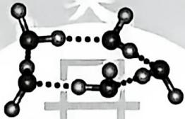
(2 分, 其它表示方法如平面结构图也得分) (共 4 分)
水团簇在气相中解离，需要吸热破坏氢键，使局部温度降低（2分）
$$\begin{matrix}(H_{2}O)_{n}(l)+hν\overset{I_{a}}{→}(H_{2}O)_{n}(g) \\ (H_{2}O)_{n}(g)+i(H_{2}O)_{n}(l)\overset{k_{l}}{→}(i+1)(H_{2}O)_{n}(l) (i=1,2,...,N) \\ (H_{2}O)_{n}(g)\overset{k_{g}}{→}{nH}_{2}O(g)\end{matrix}$$
其中 $I_{a}$ 为水吸收光子的速率。运用稳态近似，用 $k_{i}$ 、 $k_{g}$ 、 $[(H_{2}O)_{n}(l)]$ 表示反应的量子产率 $ϕ$ 。 $(ϕ=\frac{r}{I_{a}}$ ，r 是以反应进度衡量的总反应的速率，即 $nH_{2}O(g)$ 的生成速率）
对 $(H_{2}O)_{n}(g)$ 作稳态近似:
$$\begin{aligned}\frac{d[(H_{2}O)_{n}(g)]}{dt}=I_{a}−k_{g}[(H_{2}O)_{n}(g)]−\sum_{i=1}^{N}{k_{i}}[(H_{2}O)_{n}(g)][(H_{2}O)_{n}(l)]^{i}=0(2\text{分}) \\ [(H_{2}O)_{n}(g)]=\frac{I_{a}}{k_{g}+\sum_{i=1}^{N}{k_{i}}[(H_{2}O)_{n}(l)]^{i}}(1\text{分}) \\ r=\frac{1}{n}\frac{d[H_{2}O(g)]}{dt}=k_{g}[(H_{2}O)_{n}(g)]=\frac{k_{g}I_{a}}{k_{g}+\sum_{i=1}^{N}{k_{i}}[(H_{2}O)_{n}(l)]^{i}}(2\text{分}) \\ ϕ=\frac{r}{I_{a}}=\frac{k_{g}}{k_{g}+\sum_{i=1}^{N}{k_{i}}[(H_{2}O)_{n}(l)]^{i}}(1\text{分}) \\ (\text{共6分})\end{aligned}$$

第 7 题（12 分）蔷薇地狱
来源：清北营 2026年清北营暑假高二班-10 第 4 题｜难度 ⭐⭐⭐⭐
超分子自组装在化学、生物与材料等领域均有重要应用，以下两种分子（ $^{n}Bu$ 为正丁基）在氯仿中可自组装形成分子玫瑰花结。研究人员对于这一反应的热力学进行了考察。
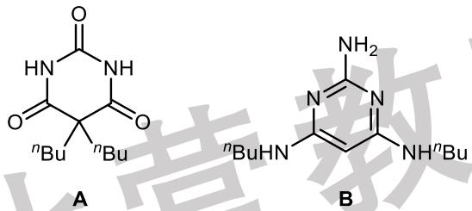
7-1 画出二者组装形成的分子玫瑰花结的结构。
7-2 研究人员首先使用 NMR 滴定法对于自组装中氢键的强度进行了测量，使用的底物为一个 NH 基团被 NMe 替换的 A 和一个 $NH^{n}Bu$ 基团被 $NMe^{n}Bu$ 替换的 B（Me 为甲基），分别记为 bA 和 bB。NMR 滴定法的原理如下：对于 X 和 Y 组装形成复合物 C 的反应，一般而言这一过程的组装和解离的时间尺度均远快于 NMR 仪器的测量周期，因此由 NMR 读出的数据是一个平均后的结果。例如，若关注 X 上某种 H 原子的信号，则测得的化学位移 $δ=x(X)δ(X)+x(C)δ(C)$ ，其中 $x(X)$ 和 $x(C)$ 代表对应物种的以 X 计算的摩尔分数， $δ(X)$ 和 $δ(C)$ 表示关注的信号所对应的 H 原子在对应纯物种中的化学位移。
7-2-1 在进行测量前，研究人员首先对于不同浓度下的 A 和 B 的氘代氯仿溶液进行了测量，其中 B 的测量结果如下：（横轴是化学位移，从下到上浓度逐渐增大，A 的结果类似）
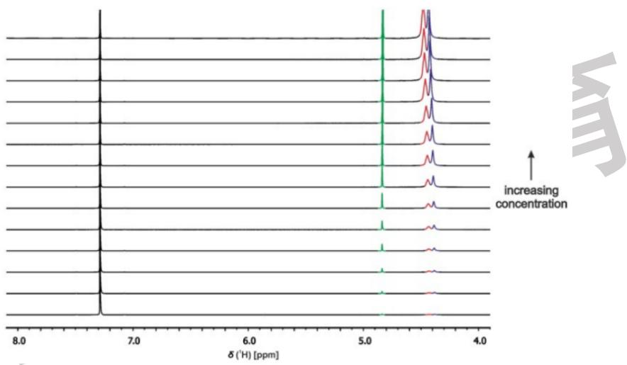
7-2-1-1 归属图中化学位移从大到小的前两个峰。
7-2-1-2 解释这一实验不断改变浓度测量 NMR 数据的目的
7-2-2 研究人员采用 bB 上的一种 H 的信号作为指示信号，在固定 bB 的初始浓度为 1.40 mM 且其它条件相同时改变 bA 的初始浓度 c，测得其中两组数据如下： $(Δδ=δ−δ(bB))$
Δδ | 2.6439 | 2.8140
c/mM | 15.63 | 21.18
求出复合物形成的平衡常数 K。
7-3 在测得氢键强度（即对应的平衡常数）后，研究人员进而想要测出组装过程最后一步对应的有效浓度 EM。7-3-1 由于对称性的原因，实验测得的表观平衡常数和 7-2 中测得的平衡常数常会有一个倍数的差异，假设自组装中所有氢键强度近似相同，分别给出以下两个反应平衡常数 $K_{1}$ 和 $K_{2}$ 与 K 之间的关系。
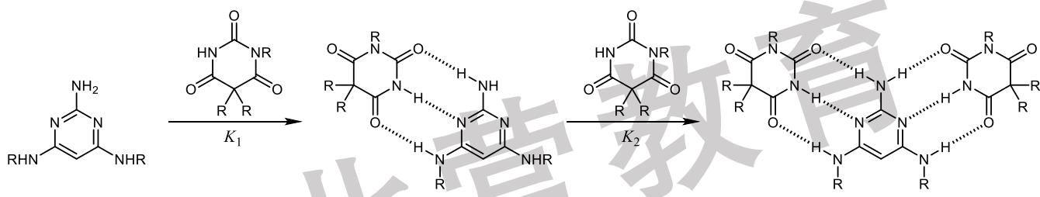
7-3-2 有效浓度 EM 定义如下：由于组装最后一步往往是分子内过程，其与分子间过程会产生竞争，而这一步分子内过程不考虑对称性时的平衡常数（因此可以理解为单纯的作用强度，下同）除以分子间过程不考虑对称性时的平衡常数就可以视为这一竞争中分子内过程的有效浓度，如下图：（图中底物，产物和 a，b 均无任何对称性）
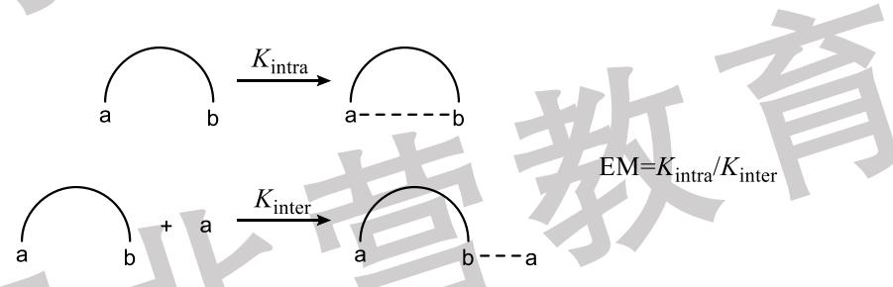
由以上信息，选 A 和 B 组装形成分子玫瑰花结的过程的平衡常数 $K_{R}$ 与 K 和 EM 的关系。（考虑分子玫瑰花节的对称性）
A. $K_{R}=64K^{6}⋅EM/3$
B. $K_{R}=32K^{6}⋅EM/3$
C. $K_{R}=16K^{6}⋅EM/3$
7-3-3 同样采用 NMR 滴定法测定由 A 和 B 生成分子玫瑰花结的平衡常数, 指示信号为 B 上的一种 H 原子, 在固定 B 的初始浓度为 0.88 mM 且其它条件相同时改变 A 的初始浓度 c, 测得其中两组数据如下:
Δδ | -0.0987 | -0.1030
c/mM | 4.78 | 7.54
如果认为体系中仅存在单体和分子玫瑰花结，计算分子玫瑰花结形成的平衡常数 $K_{R}$ 和有效浓度EM。
7-3-4 根据以上计算所得的平衡常数，求出固定 B 的初始浓度为 0.88 mM 时使体系分子玫瑰花结浓度与 1:1 复合物 AB 浓度比值达到最大时 A 的初始浓度，假设此时体系中仅有单体、AB、 $AB_{2}$ 、 $A_{2}B$ 和分子玫瑰花结（每种化合物选取所有异构体中对称性最高的其中任意一种纳入体系考虑即可），由计算结果说明 4.3.3 中的近似是否合理。如果你没有算出 K 或 $K_{R}$ 的值或者不确定计算结果的正确性，使用 $K=400 M^{−1}$ ， $K_{R}=8.00×{10}^{15} M^{−5}$ ，这会扣除部分分数。
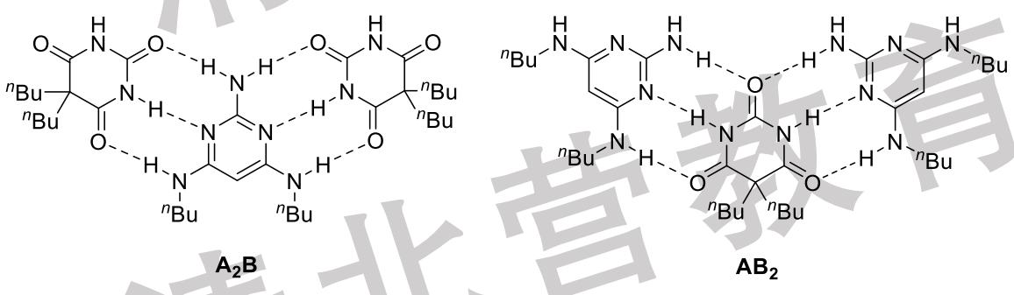
提示：对于一个函数，如 $F(x,y)$ ，若 x 和 y 满足某种约束条件 $f(x,y)=0$ ，若想要求 $F(x,y)$ 在该条件下的极值，可以定义新函数 $G(x,y,λ)=F(x,y)−λf(x,y)$ ，再将新函数 $G(x,y,λ)$ 分别对 x 和 y 求偏导并令两个偏导数为 0，又由于新函数对于 $λ$ 求偏导所得条件为 $f(x,y)=0$ ，求解方程组即相当于求出了原函数在约束条件下的极值。 $d(Ax^{n})/dx=nAx^{n−1}$ ，其中 A 为常数。不使用这个提示的正确解答不会被扣分。

答案
A | B
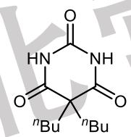 | 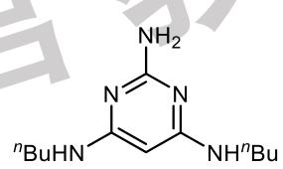
7-3 在测得氢键强度(即对应的平衡常数)后,研究人员进而想要测出组装过程最后一步对应的有效浓度 EM。
7-3-1 由于对称性的原因,实验测得的表观平衡常数和 7-2 中测得的平衡常数常会有一个倍数的差异,假设自组装中所有氢键强度近似相同,分别给出以下两个反应平衡常数 $K_{1}$ 和 $K_{2}$ 与 K 之间的关系。
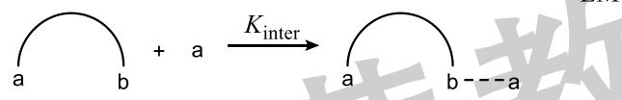 | 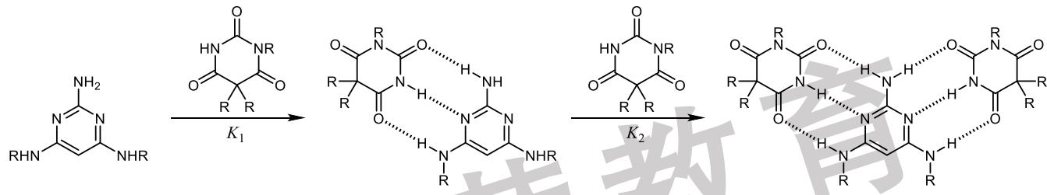 | 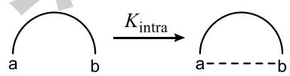
$$EM=K_{\text{ intra }}/K_{\text{ inter }}$$
C. $K_{R}=16K^{6}⋅EM/3$
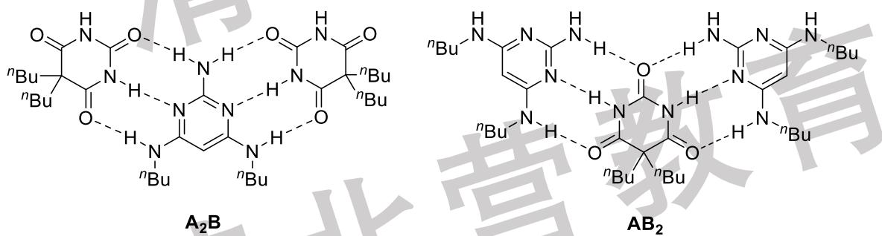
7-1
7-2-1- | 化学位移最大:CDCl3中残余的CHCl3上的H原子化学位移次大:嘧啶环上的C-H中的H原子
7-2-1-2 | 验证底物在氯仿中的自身二聚导致的化学位移并不明显,进而计算时可忽略
7-2-2 | 记复合物的化学位移和bB的化学位移差为Δδmax则由δ=[bB]/[bB]0δ(bB)+ [bAbB]/[bB]0δ(bAbB)可得 Δδ/Δδmax=[bAbB]/[bB]0则由两次测试K相同,可得 Δδ1/(Δδmax-Δδ1)(c1Δδmax-[bB]0Δδ1)= Δδ2/(Δδmax-Δδ2)(c2Δδmax-[bB]0Δδ2)解得 Δδmax=3.3932代入计算可得 K=243 M-1
7-3-1 | K1=2K,K2=K/2
7-3-2 | B
7-3-3 | 使用类似4.2.2中的记号,记玫瑰花结为R,有 Δδ/Δδmax=3[R]/[B]0此时方程为 Δδ1/(Δδmax-Δδ1)3(c1Δδmax-[B]0Δδ1)3/ (Δδmax-Δδ2)3(c2Δδmax-[B]0Δδ2)3解得 Δδmax=-0.1095代入计算可得 KR=6.35×1015 M-5由4-3-2可得 EM=2.92 M
7-3-4 | 由对称性可得AB、AB2、A2B对应的平衡常数分别为4K、4K2、4K2题中所求值最大时即[A]2[B]2最大,约束条件为[B]+[AB]+2[AB2]+[A2B]+3[R]-[B]0=0则考虑函数G=[A]2[B]2-λ([B]+[AB]+2[AB2]+[A2B]+3[R]-[B]0)有 ∂G/∂[A]=2[A][B]2-λ(4K[B]+8K2[B]2+8K2[A][B]+9KR[A]2[B]3)=0 ∂G/∂[B]=2[A]2[B]-λ(1+4K[A]+16K2[A][B]+4K2[A]2+9KR[A]3[B]2)=0联立上面两式有1+8K2[A][B]=4K2[A]2,解得[A]=[B]+代入B的物料守恒中,解得[B]=0.12 mM对应[A]0=3.07 mM
此时[R]与[AB]的比值为0.46，显然近似不合理，需要计算说明，只有答案不得分若使用 $K=400 M^{−1}$ ， $K_{R}=8.00×{10}^{15} M^{−5}$ ，本题额外扣除1分，不得负分，对应[B]=0.14 mM， $[A]_{0}=2.30 mM$ ，比值为0.20，仍然不合理

第 8 题（12 分）抗癌药物
来源：chemy 第40届chemy初赛模拟15 第 3 题｜难度 ⭐⭐⭐⭐
癌症是影响人类生活健康的一大元凶，全世界每年约六分之一的死亡病例由癌症所致。为了攻克这一举世公认的难题，许多抗癌药物被合成出来以供研究。铂配合物作为这其中里程碑式的药物，具有有趣的发现历程与药理机制，为后续一系列药物的合成指明了方向。8-1 故事要从 1961 年说起。物理学家 B. Rosenberg 离开纽约大学物理系，被聘去密西根州立大学建立生物物理系。作为一个生物学外行，Rosenberg 常常以物理学家的思维来思考生物现象。在观察到细胞有丝分裂的丝状物后，他联想起了电场或磁偶极场方向图，二者形状非常相似，于是 Rosenberg 想到：在细胞分裂中是否会有类似偶极子的物质参加呢？如果给细胞通电，是否会影响到细胞的生长？说干就干，Rosenberg 首先以大肠杆菌作为研究对象，在光照下使用铂电极向接种大肠杆菌的培养基中通电。然而这时他们发现，大肠杆菌竟然变成了比正常状态长 300 倍的丝状物，这表明细菌仍在生长，却丧失了繁殖分裂的能力。更换为其他材料的电极后，则观察不到以上现象。由此，Rosenberg 认为铂电极在培养液中的反应导致了以上现象的发生。经进一步研究，Rosenberg 的同事 T. Krigas 在培养液中分离出了一种 2:1 型盐类沉淀 A，A 中铂的质量分数为 43.95%，其阴阳离子分别呈正八面体与正四面体构型。
8-1-1 通过计算与推理，确定 A 的化学式.
8-1-2 写出生成 A 的电极反应方程式。
8-1-3 奇怪的是, 把 A 加入含有大肠杆菌的培养基中, 却没有观察到丝状物产生。然而把 A 的溶液放置数日后再次加入培养基中, 则有丝状物产生。如果事先光照 A 的溶液一段时间,也能观察到丝状物的产生, 且在光照后的溶液中检测到了 B 的生成。因此, Rosenberg 认为 B 才是真正导致丝状物产生的原因。已知 A 光照转化为 B 的过程中未发生氧化还原反应,B 中铂的质量分数为 $52.59\%$ 。通过计算与推理, 确定 B 的化学式。
8-1-4 Rosenberg 并未止步于此。相反, 他继续对 B 的作用机制进行研究, 发现 B 可被肿瘤细胞内部分高还原性的物质如谷胱甘肽、抗坏血酸等还原为 C, C 可通过与 DNA 链中两个相邻的鸟嘌呤碱基发生配位反应, 从而破坏 DNA 的结构, 抑制细胞的繁殖。然而, C 的立体异构体则不具有生物活性, 无法抑制细胞繁殖。根据以上信息, 画出 C 的立体结构式。
8-2 然而，C 除了会和癌细胞中的 DNA 发生反应，也会与正常进行细胞增殖的细胞 DNA 反应，因此具有很强的肾毒性与神经毒性，许多接受 C 化疗的癌症病人深受其苦。
8-2-1 为子降低 C 的毒副作用，1970 年，药物学家又开发了许多基于 C 的抗癌药物，如将 C 在 ${70}^{∘}$ C 条件下与 30% 的 $H_{2}O_{2}$ 发生形式上的氧化加成反应可得到 D，C 与 $AgNO_{3}$ 反应后再与 1,1-环丁烷二羧酸在 ${50}^{∘}$ C 反应 10 h 可得到 E；研究表明 D 与 E 的毒性均显著小于 C。8-2-1-1 画出 D 与 E 的立体结构式。
8-2-1-2 根据 8-1-4 中的信息, 分别解释 D 与 E 的毒性显著小于 C 的原因。
8-2-2 除改造药物分子结构外, 利用与其他抗癌策略联合治疗的方式也是降低 C 副作用的重要策略, 且该方法还可增强疗效。2022 年, 北京大学的研究人员利用两嵌段共聚物 mPEG-b-PpY(甲氧基聚乙二醇-嵌段-聚磷酸酪氨酸)作为多功能载体, 构建了共负载 C 和叶绿素 e6(Ce6, 结构如右图所示)的纳米颗粒 PtCeNP, 用于协同化疗与光动力治疗。
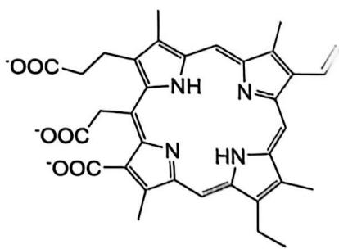
8-2-2-1 多功能载体 mPEG-b-PpY 的合成步骤如下所示。已知
$^{1}$ H NMR 显示合成的中间产物 mPEG-b-P(pOEt-Tyr) 中 $δ=3.7$ 的三重峰与 $δ=7.0$ 的峰的积分面积比约为 15:2，画出带有完整端基结构与聚合度信息的 mPEG-b-PpY 的立体结构式。
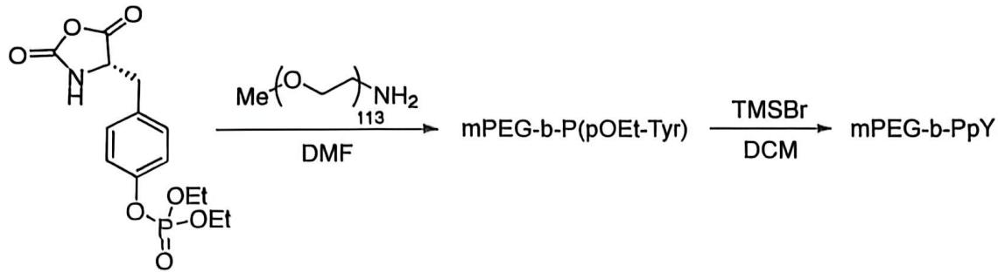
8-2-2-2 分别指出 mPEG-b-PpY 载体与 C、Ce6 结合依靠的最主要的分子间作用力。
8-2-2-3 PtCeNP 纳米颗粒能在光照条件下高效杀死肿瘤细胞，而在黑暗条件下对肿瘤细胞的杀伤力则大打折扣，这与著名的 Warburg 效应息息相关：肿瘤细胞在氧气充足条件下仍优先通过糖酵解代谢葡萄糖，这导致肿瘤细胞的糖酵解速率比正常细胞要快得多，且肿瘤细胞中 $O_{2}$ 含量偏高。根据以上信息，解释以下问题：
- 考虑糖酵解反应的产物, 为什么 PtCeNP 能选择性的杀死肿瘤细胞而不杀死正常细胞? (2) 考虑肿瘤细胞中 $O_{2}$ 偏高的特性, 为什么光照能提高 PtCeNP 对肿瘤细胞的杀伤力?
8-3 近年来的生物学研究表明, 细胞内 ${Zn}^{2+}$ 平衡对人体免疫系统的调节至关重要, 细胞质内过量 ${Zn}^{2+}$ 的累积会引发抗肿瘤免疫反应。基于以上发现, 中山大学的研究人员合成了更为强大的铂配合物药物 H, 不仅消除了原发肿瘤, 还杀死了周边的肿瘤。
8-3 近年来的生物学研究表明, 细胞内 ${Zn}^{2+}$ 平衡对人体免疫系统的调节至关重要, 细胞质内过量 ${Zn}^{2+}$ 的累积会引发抗肿瘤免疫反应。基于以上发现, 中山大学的研究人员合成了更为强大的铂配合物药物 H, 不仅消除了原发肿瘤, 还杀死了周边的肿瘤。
8-8-1 通过以下路线合成了药物 H。已知 F 含有一个四元环与两个五元环，为中性配合物；G 与 H 均为 1:1 型盐，其阳离子均为单核配离子。画出 F、G、H 的立体结构式。
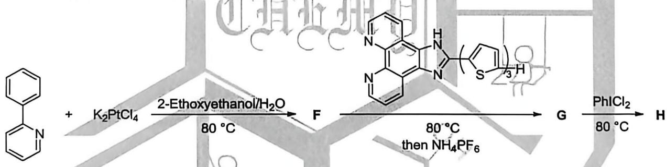
8-8-2 根据 8-3 题干中的信息，解释 H 可引发抗肿瘤免疫反应的原因。

答案
8-1-1 通过计算与推理，确定 A 的化学式。
8-1-1（共3分）
A 中阳离子呈正四面体构型，可能为 $NH_{4}^{+}$ ；阴离子呈正八面体，不妨设为 $PtL_{6}^{x−}$
结合 A 为 2:1 型盐, 设 A 的化学式为 $\left({NH}_{4}\right){PtL}_{6}$ (1 分)
根据 A 中铂的质量分数，有：195.08 / [2 × (14.01 + 1.008 × 4) + 195.08 + 6 × M(L)] = 43.95%
解得: $M(L)=35.45 g⋅{mol}^{−1}$ (1 分), 因此 $L$ 为 ${Cl}^{−}$ , $A$ 的化学式为 $({NH}_{4}){PtCl}_{6}$ (1 分)
8-1-2 $Pt+2{NH}_{4}^{+}+6Cl^{−}−4e^{−}=(NH_{4})_{2}PtCl_{6}$ （2分）
8-1-3（共3分）
B 中 Pt 仍为 +4 价，设 B 的化学式为 $PtCl_{4}⋅xNH_{4}Cl⋅yNH_{3}$ （1 分）
代入质量分数枚举发现 y=2 时，x=0（1 分），因此 B 的化学式为 $Pt(NH_{3})_{2}Cl_{4}$ （1 分） 8-1-4（2分，立体构型错误只得1分）
$$\begin{matrix}H_{3}N, \\ H_{3}N\end{matrix}\overset{⋅}{→}Pt\overset{⋅}{→}Cl$$
8-2-1-1（各1分，共2分，立体构型错误不得分）
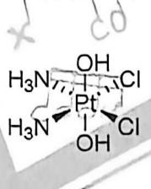 | 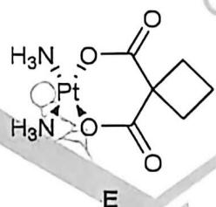
8-2-1-2（共2分）
D 为 Pt(IV) 化合物，在肿瘤细胞中才容易被还原为能破坏 DNA 结构的 Pt(II)（1 分）
E 中存在螯合配体，相比 C 更难发生配体取代反应（1分）
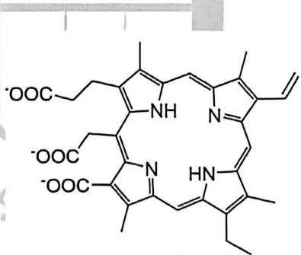 | 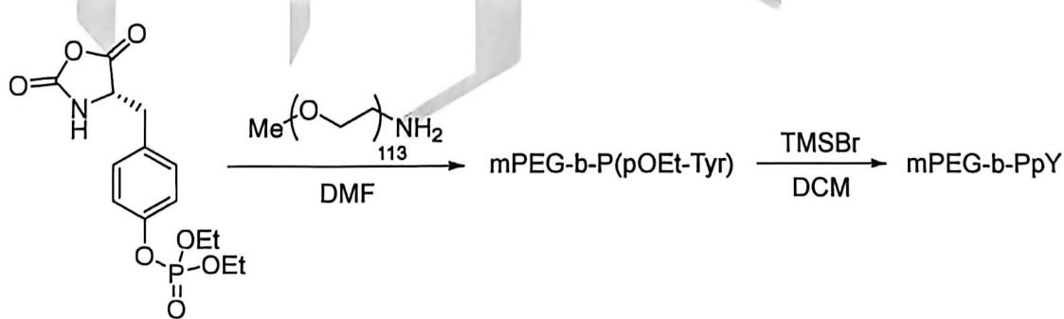
8-2-2-1（共4分，PpY链段骨架、立体结构、聚合度、端基结构各1分）
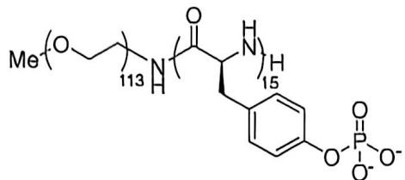
8-2-2-2 C: 配位键; Ce6: $π−π$ 堆积 (各 1 分, 共 2 分, 其他答案不得分)
8-2-2-3（共3分）
- 肿瘤细胞中 ATP 比正常细胞中多, ATP 可作为竞争配体, 削弱载体与 $C$ 之间的配位作用, 促进 $C$ 的释放 (2 分, 提到 ATP 得 1 分, 提到 ATP 可作为竞争配体与 $C$ 配位得 1 分) (2) Ce6 可作为光敏剂, 光照可促进 Ce6 将 $O_{2}$ 转化为 $^{1}O_{2}$ 等活性氧物种, 活性氧物种可提升对细胞的杀伤力 (1 分, 提到活性氧即可得分)
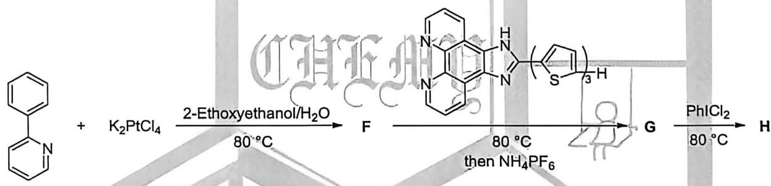
8-8-2 根据 8-3 题干中的信息, 解释 H 可引发抗肿瘤免疫反应的原因。8-8-1 (各 2 分, 共 6 分, H 中 2 个 Cl 处于顺式也可得分)
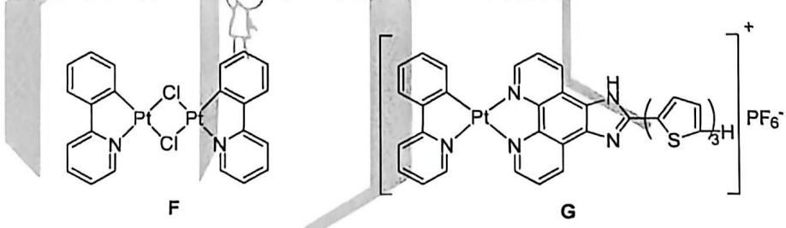 | 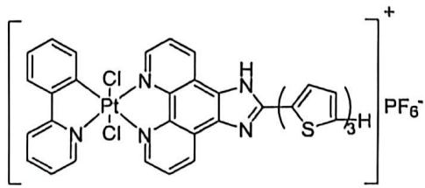
8-8-2 H 可以与 $Zn^{2+}$ 络合，掠夺蛋白质中的 $Zn^{2+}$ ，转移到细胞质中，使细胞质中 $Zn^{2+}$ 累积，从而引发免疫反应（1 分，写出 H 与 $Zn^{2+}$ 络合即可得分）


第 9 题（7 分）胺的分解
来源：伽马 伽马化学2026年暑期模拟3 第 7 题｜难度 ⭐⭐⭐⭐
由于 N 元素具有多种价态，铵盐的分解通常有多重可能性。
9-1 高氯酸铵在不同温度时可分解出 $N_{2}O$ 或 $NO_{2}$ ，请分别写出分解的化学方程式。
9-2 硝胺 $NH_{2}NO_{2}$ 在水溶液中，按照下列反应缓慢分解
$${NH}_{2}{NO}_{2}(aq)=N_{2}O(g)+H_{2}O(l)$$
实验动力学的规律为
$$\frac{d\left[N_{2}O\right]}{dt}=K\frac{\left[{NH}_{2}{NO}_{2}\right]}{\left[H_{3}O^{+}\right]}$$
9-2-1 请问在缓冲溶液中，此反应的反应级数为多少？
9-2-2 下列机理中，你认为那个最能说明上述动力学规律，说明理由。
机理 1:
$${NH}_{2}{NO}_{2}\overset{k_{1}}{→}N_{2}O+H_{2}O$$
机理 2:
$${NH}_{2}{NO}_{2}+H_{3}O^{+}\underset{k_{−2}}{\overset{k_{2}}{→}}{NH}_{3}{NO}_{2}^{+}+H_{2}O$$
$${NH}_{3}{NO}_{2}^{+}\overset{k_{3}}{→}N_{2}O+H_{3}O^{+}$$
机理 3:
$$\begin{aligned}NH_{2}NO_{2}+H_{2}O\underset{k_{−4}}{\overset{k_{4}}{→}}NHNO_{2}^{−}+H_{3}O^{+} \\ NHNO_{2}^{−}\overset{k_{5}}{→}N_{2}O+OH^{−} \\ H_{3}O^{+}+OH^{−}\overset{k_{6}}{→}2H_{2}O\end{aligned}$$
9-2-3 此分解反应在缓冲溶液中, 恒容和恒温下研究, 测量 $N_{2}O$ 气体的分压(假定在水中不溶)得到下列结果:
t/min | 0 | 5 | 10 | 15 | 20 | 25
P/Pa | 0 | 6800 | 12400 | 17200 | 20800 | 24000
在足够长时间以后压力稳定在 40000Pa，试证明动力学的定律被实验结果所证实，并计算表观速率常数。

答案
9-1(2 分)
$$\begin{matrix}4{NH}_{4}{ClO}_{4}=2N_{2}O+3O_{2}+2{Cl}_{2}+8H_{2}O \\ 2{NH}_{4}{ClO}_{4}=2{NO}_{2}+O_{2}+{Cl}_{2}+4H_{2}O\end{matrix}$$
9-2-1(1 分)缓冲溶液中，反应级数为 17-2-2(2分)机理1： $r=k_{1}[{NH}_{2}{NO}_{2}]$
机理 2: $r=k_{3}\frac{k_{2}}{k_{−2}}[NH_{2}NO_{2}][H_{3}O^{+}]$
机理 3: $r=k_{5}\frac{k_{4}}{k_{−4}}\frac{[NH_{2}NO_{2}]}{[H_{3}O^{+}]}$
故机理 3 是正确的。
9-2-3(2 分)通过画图或拟合得满足以下关系:
$$ln\left(\frac{p_{∞}−p}{p_{∞}}\right)=kt$$
故符合一级反应动力学关系， $k=3.7×{10}^{−2}\min^{−1}$

第 10 题（10 分）碳的同素异形体
来源：壹尖培优 无机专题卷1 第 2 题｜难度 ⭐⭐⭐⭐
10-1 从 $C^{4+}$ 离子开始已知碳原子的第五电离能 $I_{5}=392.1eV$ ，估算基态 $C^{4+}$ 离子中的2个电子的排斥能 $(I_{6}−I_{5})$ ，其中能级公式 $E_{n}=−13.6Z^{2}/n^{2}(eV)$ 。提示：本问中 $n$ 取1，并思考 $I_{6}$ 与 $E_{6}$ 符号的差异。
10-2 关于 $C_{2}$ 分子 已知 $C_{2}$ 分子的键级为 2，画出 $C_{2}$ 的 Lewis 结构式，指出其中化学键的类型和数目。气相中 $C_{2}$ 分子分解为 C 原子的解离能是 6.36 eV，碳原子的第一电离能 $I_{1}=12.26$ eV，电子亲和能为 1.26 eV，计算 $C_{2}$ 分子异裂为 $C^{+}$ 和 $C^{−}$ 所需要的能量 H。
10-3 关于 $^{14}C$ 基于 $^{14}C$ 在大气中生成后参与碳循环的原理，生物体死亡后 $^{14}C$ 含量按半衰期 5730 年递减，被广泛应用于化石等含碳物质的年代测定。
10-3-1 写出大气中生成 $^{14}C$ 以及 $^{14}C$ 发生 $β$ 衰变的核反应方程式。
提示：本问中的两个方程式均有 $^{14}N$ 出现，前者中子参与反应，后者放出电子。
10-3-2 对长沙马王堆汉墓盖板杉木进行测量，结果表明该墓距离 1972 年为 $2130±95$ 年。计算从汉墓下葬年份到 2025 年止，杉木中 $^{14}C$ 已经衰变的百分数的范围（保留一位小数）。提示：一级反应动力学速率常数 $k=ln2/t_{1/2}$ ，本题先计算该木材据今的时间长度范围。
10-4 关于富勒烯 $C_{60}$ 的结构如下所示，完成相关问题。
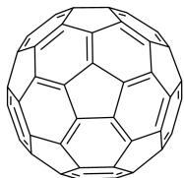
10-4-1 根据欧拉公式，直接写出 $C_{60}$ 分子中五元环和六元环的数目。
提示： $V+F−E=2$ ，V为顶点数，F为面数，E为棱数。思考每个碳原子成几根键，每个多边形即为一个面。 10-4-2 关于 $C_{60}$ 分子的溶解性，下列描述最准确的是： a) 易溶于水和大多数极性溶剂。 b) 几乎不溶于所有常见溶剂。 c) 可溶于乙醇、丙酮等中等极性溶剂。 d) 可溶于甲苯、苯、二硫化碳等非极性或弱极性有机溶剂。
10-4-3 已知 $C_{60}$ 晶体在室温下是面心立方（fcc）结构，判断其中主要的作用力。综合所学知识，推测纯净的 $C_{60}$ 固体在常温常压下通常呈现的颜色和状态应是： a) 无色透明晶体 b) 黑色粉末 c) 深棕色晶体 d) 黄色粉末
10-5 关于碳纳米管(CNTs) CNTs 是由单层或多层石墨烯层围绕中心轴按一定的螺旋角卷曲而成的一维碳材料，其最早在 1991 年由饭岛澄男发现。根据 CNTs 的结构特点，可分为锯齿型(zigzag)、扶手椅型(armchair)和螺旋型(chiral)三种。单层 CNTs 的卷曲可以用唯一的向量 $C_{h}$ 来描述，沿 $C_{h}$ 方向卷曲后，向量的起点和终点重合。如图所示，将 $C_{h}$ 分解为 $C_{h}=na_{1}+ma_{2}$ ，所得非负整数对 $(n,m)$ 即为 CNTs 的编号， $C_{h}$ 与向量 $a_{1}$ 的夹角 $θ$ 称作 CNTs 的螺旋角。设平面中相邻两个碳六元环中心间的距离为 $a$ 。
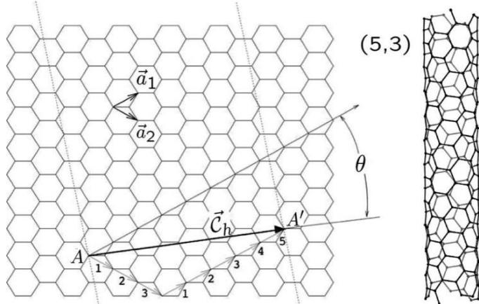
10-5-1 用 n, m, a 表示出 $(n,m)$ 型 CNTs 的直径以及 C-C 键长。
10-5-2 已知 C-C 键长为 0.144nm，在 2000 年得到了最小的稳定单层（4,0）型碳纳米管。试计算其直径。
10-5-3 当 CNTs 的螺旋角 $θ=0^{∘}$ 时，称为锯齿型；当 $θ={30}^{∘}$ 时，称为扶手椅型；其余的则为螺旋型。通过计算说明不同的 CNTs 中，数对 $(n,m)$ 满足的关系。选出具有手性的 CNTs 有（）。a）锯齿型 b）扶手椅型 c）螺旋型
提示：从向量的内积公式考虑。
10-5-4 将以下的 CNTs 中与相应的类型匹配: a) 锯齿型 b) 扶手椅型 c) 螺旋型
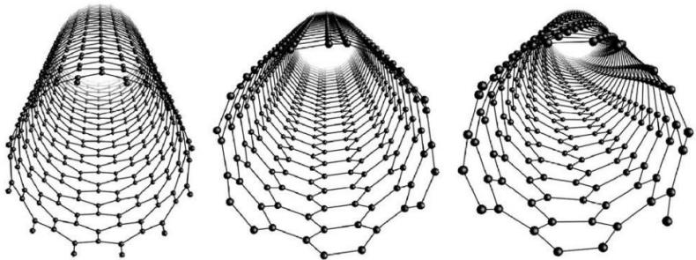
10-5-5 以下所示的某 CNTs 的两端可以用半个 $C_{60}$ 分子来封口，从所给选项中选出，并写出其 $(n,m)$ 型号。
(a) | (b) | (c)
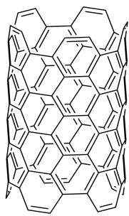 | 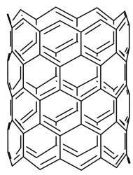 | 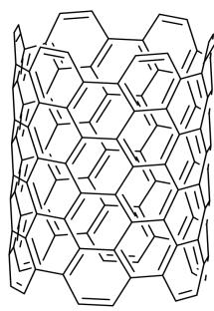

答案
10-1 $I_{6}=−(−13.6×6^{2}/1^{2})=489.6 (\text{eV})$ （2分） $I_{6}−I_{5}=97.5 eV$ （1分） 若仅算出 -489.6 eV，本题得 1 分
10-2 C=C （2分） 2个π键（2分），类型和个数各1分
$$H=6.36+12.26−1.26=17.36eV(2\text{分})$$
$$10−3−1_{7}^{14}N+_{0}^{1}n→ _{6}^{14}C+_{1}^{1}H(2\text{分})$$
$$_{6}^{14}C→ _{7}^{14}N+− _{1}^{0}e (+v_{e}^{−}$$
10-3-2 衰变为一级反应， $k=ln2/5730=1.21×{10}^{−4}y^{−1}$ （2分） 从下葬到 2025 年的总时间长度： $t_{min}=2088 y, t_{max}=2278 y$ （1 分） 衰变比例： $f_{decayed}=1−e^{−kt}$ （1 分） 代入数据得 $f_{min}=22.3\%$ , $t_{max}=24.1\%$ （2 分）
2-4-112 个五元环和 20 个六元环（4 分，各 2 分）
10-4-2 d）（2分）
10-4-3 范德华力（1 分） c （2 分） 10-5-1 由题意知，向量的模长即为卷曲后的周长 $d=|C_{h}|/π=a(n^{2}+nm+m^{2})^{1/2}/π$ （2 分） 键长 $d(C−C)=a/\sqrt{3}$ （1 分） 10-5-2 $d=4a/π=0.318 nm$ （2 分） 10-5-3 由题意得 $cosθ=(2n+m)/2(n^{2}+nm+m^{2})^{1/2}$ 锯齿型 $θ=0^{∘}$ ，则m=0（2分） 扶手椅型 $θ={30}^{∘}$ ，则 $m=n≠0$ （2分）
其余为螺旋型， $m≠n≠0$ 本部分共 4 分，未写出关系，但写出 cos 表达式得 2 分具有手性：c）（1 分）
10-5-4 分别是 a) b) c) (3 分, 每个 1 分)
10-5-5 a）（2分）
型号为（5,5）型（1分）

附：选题清单（题卡溯源）
卷内题号 | 题名 | 题卡 | 来源 | 模块 | 难度 | 分值
1 | 落语芯中 | 题-HYS-40-05-语言的目的是以心传心机器则通 | 化英社 | 结构化学 | ⭐⭐⭐⭐ | 13
2 | 核素不「迷途」·I | 题-QBY-01-06-放射性癌症治疗的历史源远流长 | 清北营 | 结构化学 | ⭐⭐⭐⭐ | 11
3 | 氧气传感器 | 题-CM-10-05-基于YSZ的氧气传感器在包括 | chemy | 结构化学 | ⭐⭐⭐⭐ | 12
4 | Ti 的配位化学 | 题-GM-07-03-311Ti在强酸性水溶液中的 | 伽马 | 结构化学 | ⭐⭐⭐⭐ | 6
5 | 四面体堆积结构 | 题-YJ-02-08-在最密堆积的原子排列中可以形 | 壹尖培优 | 结构化学 | ⭐⭐⭐⭐ | 6
6 | 光分子效应 | 题-HYS-10-06-过去认为水蒸发的微观本质是水 | 化英社 | 化学原理 | ⭐⭐⭐⭐ | 11
7 | 蔷薇地狱 | 题-QBY-10-04-超分子自组装在化学生物与材料 | 清北营 | 化学原理 | ⭐⭐⭐⭐ | 12
8 | 抗癌药物 | 题-CM-15-03-癌症是影响人类生活健康的一大 | chemy | 化学原理 | ⭐⭐⭐⭐ | 12
9 | 胺的分解 | 题-GM-03-07-由于N元素具有多种价态铵盐的 | 伽马 | 化学原理 | ⭐⭐⭐⭐ | 7
10 | 碳的同素异形体 | 题-YJ-01-02-21从离子开始已知碳原子的第 | 壹尖培优 | 化学原理 | ⭐⭐⭐⭐ | 10
合计 100 分；难度 ⭐⭐⭐⭐ ×10、⭐⭐⭐⭐⭐ ×0；有机化学 0 题、真题 0 题；跨 5 个来源机构。 > 难度星级取自题卡 difficulty 字段。本库 exam\_stage 字段不可信，故本卷不按考段标注。

